Bài tập thực hành – Microsoft Excel
- Nội dung
Sử dụng Microsoft Excel soạn thảo bảng tính theo mẫu dưới đây và thực hiện các tính toán theo yêu cầu
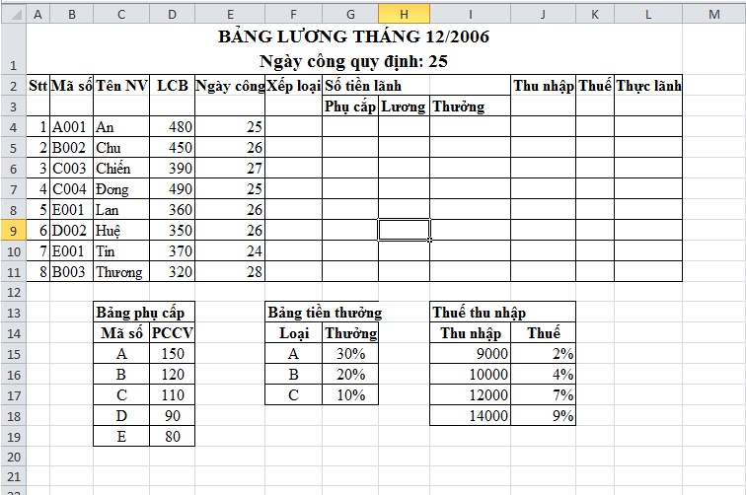
- Yêu cầu
- Xếp loại:
  - A nếu ngày công >= 27
  - B nếu ngày công >= 26
  - C nếu ngày công >= 25
  - D nếu ngược lại
- Phụ cấp: Dựa vào ký tự đầu của mã số và bảng phụ cấp
- Lương = LCB * Ngày công. Nhưng nếu số ngày làm việc lớn hơn ngày công quy định thì mỗi ngày dư được tính gấp đôi.
- Thưởng: Dựa vào xếp loại và Bảng tiền thưởng để tính thưởng theo phần trăm của lương, nếu Xếp loại không có trong Bảng tiền thưởng thì Thưởng = 0
- Thu nhập=Phụ cấp+Lương+Thưởng
- Thuế: Dựa vào tiền thu nhập và bảng Thuế thu nhập để tính
- Thực lãnh: Thực lãnh=Thu nhập-Thuế, Thực lãnh được làm tròn đến hàng đơn vị
- Trang trí bảng tính
- Sắp xếp bảng tính tăng dần theo thực lãnh

